МИНЕСТЕРСТВО ЦИФРОВОГО РАЗВИТИЯ, СВЯЗИ И МАССОВЫХ КОММУНИКАЦИЙ РОССИЙСКОЙ ФЕДЕРАЦИИ

Ордена Трудового Красного Знамени федеральное государственное бюджетное учреждение высшего образования

**«Московский технический университет связи и информатики»**

Лабораторная работа №3

**Работа с файлами в Python: открытие, чтение, запись, работа с исключениями**

**по дисциплине**

**«Введение в информационные технологии»**

Выполнил: студент гр. БВТ2403

Хусейнов С. И.

Проверил:

Москва, 2024 г.

**Цель работы**: Освоить принципы определения и использования функций в языке программирования Python, понять механизмы передачи аргументов в функции, научиться применять функции для решения практических задач, а также изучить базовые алгоритмические конструкции.

**Оборудование:** компьютер с установленным программным обеспечением Python.

**Практика:**

## Задание 1: Открытие и чтение файла

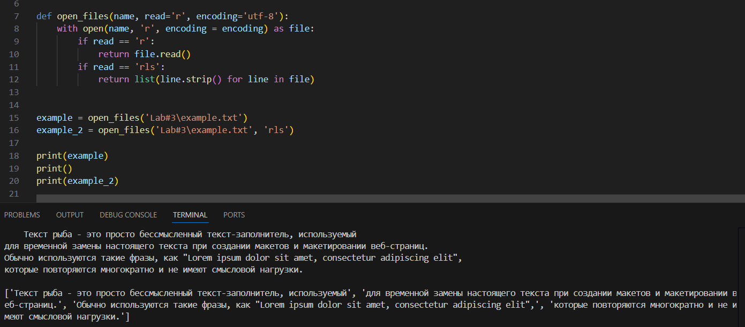

Создаем функцию open_files, которая принимает путь к файлу (name), вид чтения (read) и название кодировки (encoding). Если read равна ‘r’, то читаем весь файл, а если она равна ‘rls’, то возвращаем список со всеми строками данного файлаs.

## Задание 2: Запись в файл

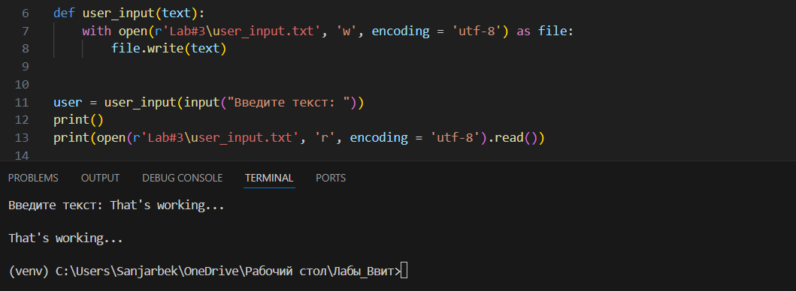

Создаем функцию user_input, которая принимает текст. Далее мы записываем данный текст в файл user_input.txt (в названии строки используем сырые строки (для этого используем префикс “r”), чтобы все интерпретировалась как есть), если файл отсутствует, то он автоматически создается в папке, где находится программа. Здесь показано, как мы добавляем текст “That’s working…” в файл, а затем показываем то, что получилось.

## Задание 3

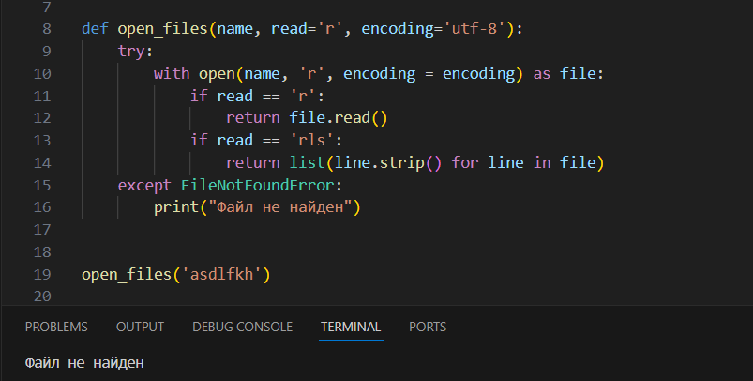

Берем функцию ”open_files” из первого задания и добавляем в него обработку исключений, а именно исключение “FileNotFoundError”, с помощью ‘try’/’except’. Если возникнет данная ошибка, то выведем на экран “Файл не найден”.

**Вывод:**  Мы научились работать с файлами в Python: открывать, читать, записывать данные в них. А также мы научились работать с исключениями.